Новые возможности и функции ПК ЛИРА САПР 2016

Интеграция с другими программами (технология BIM)
Реализован экспорт аналитической модели САПФИР в позиционную модель STARK-ES, которая содержит информацию о типе элемента (стена, колонна, балка, плита), принадлежности этажу, геометрии схемы, материалах, жесткостных характеристиках и нагрузках.
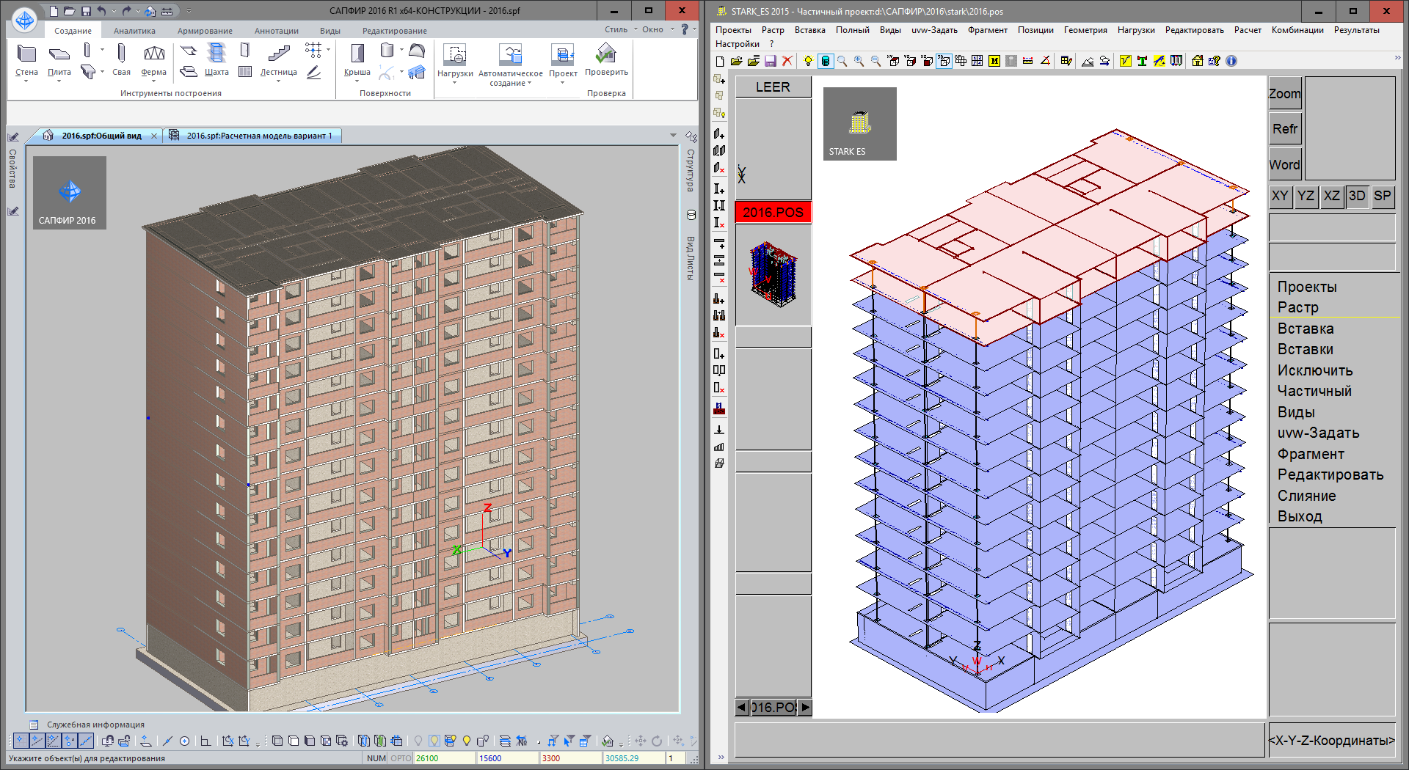
Реализована технология "Tekla Structures - ЛИРА-САПР - Tekla Structures", позволяющая расчетную схему, созданную в программе Tekla Structures, экспортировать в ПК ЛИРА-САПР, выполнить статический и динамический расчет, подобрать сечения элементов и армирование, результаты расчета экспортировать в Tekla Structures с последующим получением чертежей КМД и ЧПУ.
Подробнее о связи с Tekla Structures

ВИЗОР-САПР
Реализована работа с несколькими таблицами РСУ и РСН в рамках одной задачи. Пользователям предложен простой и удобный инструмент для выполнения многовариантных расчетов и сравнительного анализа результатов, полученных при использовании различных норм проектирования (традиционных СНиП и актуализированных СП), варьирования логикой учета сопутствия и взаимоисключения загружений, использования различных наборов коэффициентов сочетаний. Расширены возможности для формирования вариантов конструирования. Теперь, наряду с заданием различных свойств материалов, для вариантов конструирования можно выбирать требуемую таблицу РСУ или РСН.
Существенно расширены возможности графической визуализации результатов расчетов.
- Для перемещений и усилий добавлен просмотр экстремальных (минимальных и максимальных) значений, отобранных среди всех заданных загружений или РСН. Полученные огибающие представлены в виде эпюр и мозаик.
- Реализовано графическое представление результатов расчета РСУ. Расчетные и нормативные РСУ (полные и длительные) отображаются на схеме в виде мозаик и эпюр огибающих экстремальных значений.
- Для расчета железобетонных конструкций с использованием системы "Инженерная нелинейность" введено построение мозаик интегральных жесткостных характеристик стержней и пластин.
Сняты ограничения прежних версий на возможное количество задаваемых загружений (не более 96 загружений при использовании систем РСУ и МЕТЕОР, и не более 300 загружений в остальных случаях). Теперь эти ограничения отменены для всех видов расчетов.
Реализован инструмент для вычисления центра жесткости и центра тяжести фрагмента (этажа). Этот инструмент позволяет быстро и наглядно оценить вероятность возникновения крутильных форм колебаний при динамических (сейсмических) воздействиях и принять решения по изменению компоновки расчетной схемы.
Расширены возможности выделения объектов на расчетной схеме. Добавлена отметка узлов и элементов по щелчку мыши в указанном диапазоне на шкале, а также с помощью захвата "резиновым окном" нескольких диапазонов шкалы, строительных осей или отметок.
Обновлена и значительно дополнена информация, отображаемая в диалоговых окнах о выбранном узле или элементе. Теперь в режиме результатов расчета можно просматривать информацию об перемещениях или усилиях, полученных по каждой из посчитанных таблиц РСУ и/или РСН.
Реализована функция определения прогибов для стержней и пластин относительно реперных узловых точек, указанных пользователем на схеме. Эпюра прогибов отображается в отдельном окне, может быть оцифрована и сохранена в Книге отчетов.
Снято ограничение на количество узлов при создании абсолютно жестких тел (АЖТ). В прежних версиях в одно АЖТ могло входить не более 200 узлов.
Разработана методика "Определяющие РСН", которая позволяет значительно сократить время подбора и проверки арматуры и стальных сечений. Эффективность методики проявляется с увеличением количества заданных РСН. При количестве РСН более 100 время расчета сокращается в 10 и более раз.
Разработана технология задания материалов для железобетонных конструкций, позволяющая одновременно задавать и анализировать информацию по бетону, арматуре и конструктивным требованиям. Представлен общий интерфейс задания свойств материалов в системах "ВИЗОР-САПР" и "САПФИР-КОНСТРУКЦИИ".
Улучшена технология создания и редактирования нагрузок-штампов. Введена информационная связь между параметрами нагрузок-штампов и параметрами соответствующих им групп сосредоточенных сил. Каждой нагрузке-штампу присваивается имя, доступное для редактирования, реализованы операции просмотра и изменения интенсивности. При визуализации мозаик распределенных сил нагрузки-штампы представляются значениями своей интенсивности.

Система документирования "Книга отчетов"
Добавлена возможность ускорить генерацию документации при помощи шаблонов.
Закончена разработка инструментария для табличного анализа данных.
Упорядочивание элементов "Книги отчетов" при помощи перетаскивания мышью.
Подробнее о новом в книге отчетов
Все новые функции и расширенные режимы работы программного комплекса представлены в обновленных ленточном и классическом интерфейсах и снабжены контекстными справками.

МКЭ-процессор
Ускорена факторизация (разложение) матрицы уравнений. На протестированных задачах достигнуты ускорения до 8 раз.
Реализован расчет на статические и динамические воздействия с учетом изменения жесткостей стержневых и пластинчатых конечных элементов, обусловленных нормальной силой в стержнях и мембранной группой усилий в пластинах.
Усовершенствована процедура формирования согласованных матриц масс.
Усовершенствован учет АЖТ при расчетах на динамические воздействия.
Усовершенствован расчет конструкций, включающих стержни и пластины с односторонними коэффициентами постели.
Реализованы положения ДБН В.1.1 - 12:2014 "Строительство в сейсмических районах".
Снято ограничение на количество загружений.
Снято ограничение на количество узлов в абсолютно жестком теле.

Расчет железобетонных конструкций
В пластинчатых элементах реализован подбор арматуры с использованием различных защитных слоев для арматуры различных направлений.
Для пластинчатых элементов, работающих на сжатие (стена, диафрагма), при подборе арматуры появилась возможность учитывать гибкость вертикальных элементов (расчетные длины задаются аналогично стержневым элементам в разделе "Материалы").

Расчет металлических конструкций
ЛИРА-САПР 2016 позволяет выполнять расчет опорных и промежуточных узлов прямоугольных труб по СП 16.13330.2011. Реализовано 13 конфигураций узлов.
Расчет узлов дополнен расчетом стыков балок и колонны на высокопрочных болтах

Грунт
Появилась возможность моделирования сваи цепочкой вертикальных стержней. Вертикальная и горизонтальная жесткость грунтового основания прикладывается в узлах, соединяющих стержни этой цепочки, и назначаются автоматически в соответствии со слоями трехмерного грунтового массива. Это позволяет далее получить эпюры усилий N, My, Mz, Qy,Qz по всей длине сваи и выполнить подбор ее арматуры. Верхний стержень цепочки - оголовок сваи - может моделировать шарнирное или жесткое опирание фундаментной плиты на сваю. Моделирование сваи цепочкой вертикальных элементов
Подробнее
Реализован учет взаимного влияния свай по методике, изложенной в разделе "Расчет осадки свайного куста", пп. 7.4.4, 7.4.5 СП 24.13330.2011 "Свайные фундаменты".
Реализовано автоматическое построение КЭ, расположенных по граням выделенного грунтового массива и моделирующих работу грунта за пределами выделенного массива. Жесткость конечных элементов определяется автоматически в соответствии с примыкающими слоями построенного трехмерного грунтового массива.

МЕТЕОР
Расширены возможности системы "МЕТЕОР". Объединенные задачи позволяют проводить конструирование не только по РСУ, но и по определяющим РСН.

САПФИР-КОНСТРУКЦИИ
- В свойствах материала САПФИР появилась возможность назначить расчетные параметры, которые являются исходными данными для подбора арматуры в системе ВИЗОР-САПР. Эти параметры автоматически назначаются конструктивным элементам, исходя из свойств материала. Однако, можно переназначить расчётные параметры для каждого конструктивного элемента индивидуально.
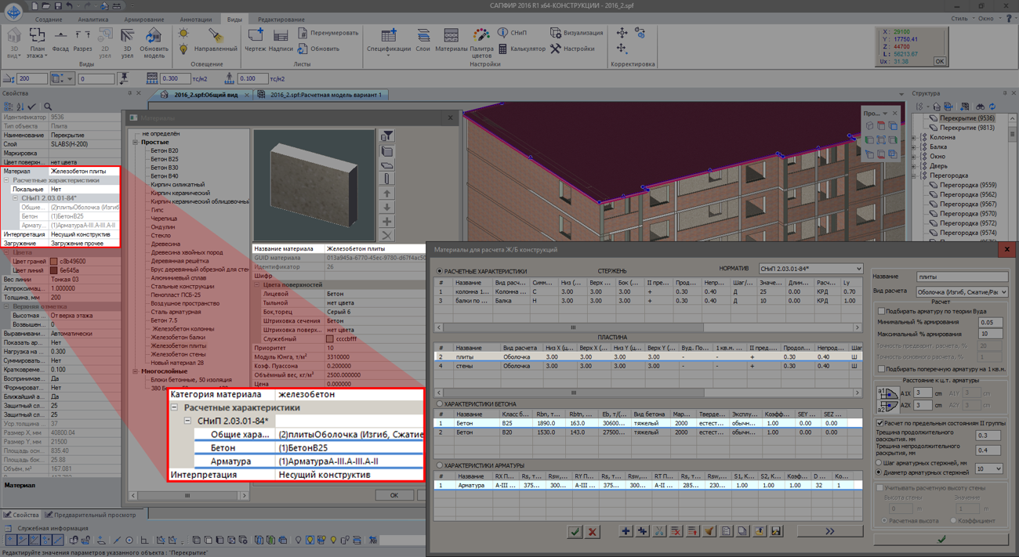
- Разработан новый диалог "Загружения" который включает в себя Редактор загружений, таблицы исходных данных для "РСН" и "РСУ". Вкладка Редактор загружений позволяет создать набор загружений, назначить им вид, подвид (коэф. надежности), долю длительности, взаимоисключение, объединение, сопутствие и знакопеременность. Данные из вкладки "Редактор загружений" используются для автоматической генерации сочетаний нагрузок (РСН и РСУ). Комбинаторика формирования таблиц РСН и РСУ основана на нормативных документах СП 20.13330.2011, ДБН В.1.2 - 2:2006, СНиП 2.01.07-85*. Все сочетания генерируются на основе информации, заданной в диалоге Правила сочетаний, который содержит набор коэффициентов и формул для создания как нормативных, так и пользовательских сочетаний. Вышеуказанные параметры могут быть сохранены в файл для использования в других проектах.
- Разработан новый инструмент задания сейсмического воздействия в соответствии со следующими нормами СП 14.13330.2014, ДБН В.1.1-12:2006 и СНиП II-7-81*. При этом в одном диалоге задаются все необходимые параметры сейсмического воздействия, а именно:
  - направление сейсмического воздействия;
  - бальность;
  - категория грунта;
  - количество форм колебаний;
  - тип сооружения;
  - все сопутствующие коэффициенты используемого норматива;
  - загружения, которые формируют массы для сейсмики.
Заданных параметров достаточно для выполнения полноценного расчета на сейсмическое воздействие в ВИЗОР-САПР без необходимости ввода дополнительных данных.
Предусмотрена возможность задать несколько сейсмических загружений разного вектора воздействия на конструкцию.
- Разработан инструмент создания детализированной аналитической модели лестниц. Лестницы из железобетона моделируются пластинами, а лестницы на косоурах и тетивах - стержнями заданного сечения. Несущим элементам лестниц можно задать значения постоянной и временной нагрузки, а также условия опирания в местах пересечения этих элементов с каркасом здания.
- Реализована возможность задания и редактирования дополнительных линий и точек триангуляции для плит на этапе построения модели.
- Разработан новый объект Свая - вертикальный стержень заданного поперечного сечения, жёсткость которого задается в виде несущей способности и осадки. Предусмотрена как одиночная расстановка свай, так и возможность задавать массивы свай с рядовой или шахматной расстановкой - по линии (полосе) или внутри произвольного контура. Готовый массив свай можно редактировать, изменяя параметры размещения (шаг, количество, линия контура и др.). В расчетной схеме триангуляция фундаментной плиты выполняется с учетом расположения свай. При передаче в ВИЗОР-САПР сваям присваивается соответствующий тип конечного элемента.
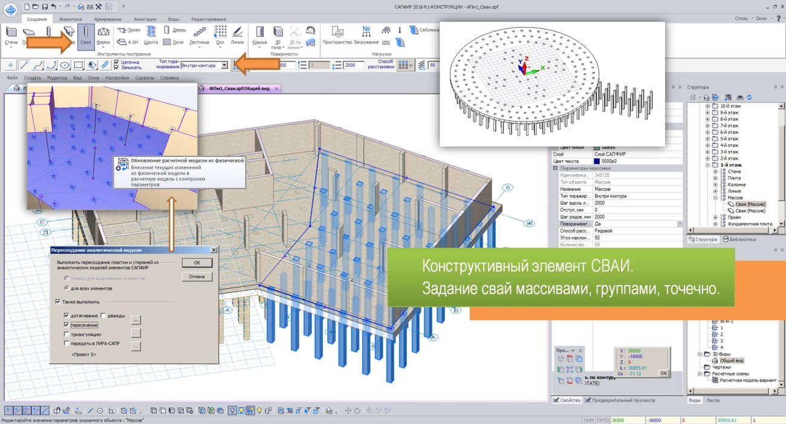
- Поддерживается сохранение файла *.spf для предыдущих версий программы: САПФИР 2015, 2014 и 2013.
- Расширена функциональность инструмента Координационные оси. Добавлена возможность задать произвольное имя оси в сетке осей, автоматическое изменение размера маркера при длинном имени. При помощи команды "Разобрать блок" сетку осей можно преобразовать в набор одиночных осей.
- Для координационных осей создан параметр отображения их в уровне активного этажа. В настройках оси можно указать, на каких этажах она будет отображаться.
- Для колонн и балок реализован графический выбор привязки сечения.

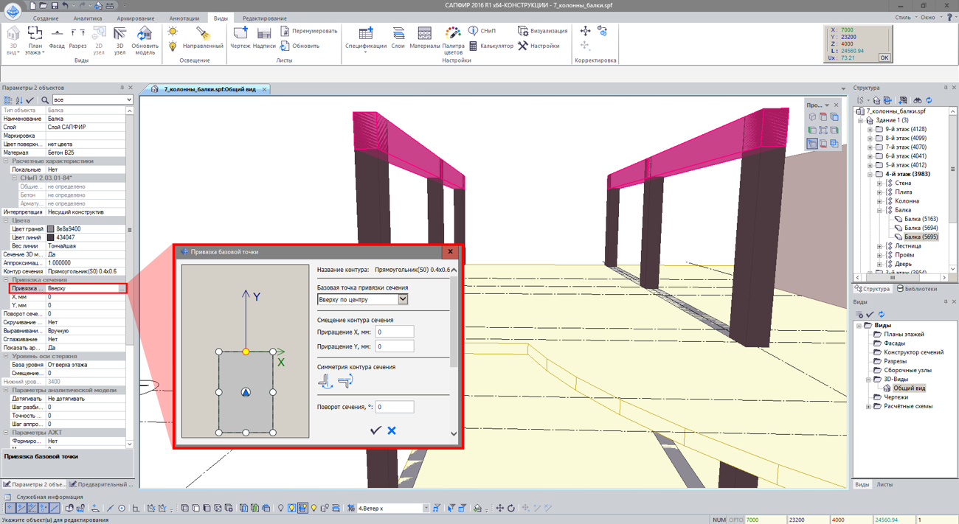
- Расширены функции диагностики создаваемой модели. Для проверяемых объектов создана возможность выбрать характерные критерии проверки.
- Расширены возможности формирования комплекта рабочей документации: автоматическое создание ведомости листов, печать на произвольный нестандартный формат, управление последовательностью листов в комплекте, перенумерация листов, автоматические ссылки на изображения узлов по актуальным номерам листов.
- Усовершенствованы диалоги управления видимостью и выделением элементов. В них перечислены только те типы элементов, которые представлены в данном виде.
- Расширены инструменты редактирования модели:
  - выполнение скругления и фаски заданного радиуса для заданных углов выделенного объекта;
  - динамическое отображение поля для ввода расстояния до следующей вершины от предыдущей созданной;
  - перенос общей вершины, которая принадлежит нескольким объектам;
  - выделение нескольких сегментов в плите с возможностью назначения общих свойств опирания и других совместных параметров;
  - интерактивный перенос вершины выделенного объекта без активации команды Перенос вершины;

САПФИР-ЖБК
- Система САПФИР-ЖБК дополнена новым режимом "Выпуски". Для фундаментных плит появилась возможность формирования схемы расположения выпусков для вертикальных элементов (колонн и диафрагм) на основании принятых решений при конструировании этих элементов (в системах САПФИР-ЖБК КОЛОННА, САПФИР-ЖБК ДИАФРАГМА), опирающихся на фундаментные плиты. Создаются спецификации на арматурные детали выпусков, формируются чертежи с изображениями узлов и их отметкой на плане фундаментной плиты.
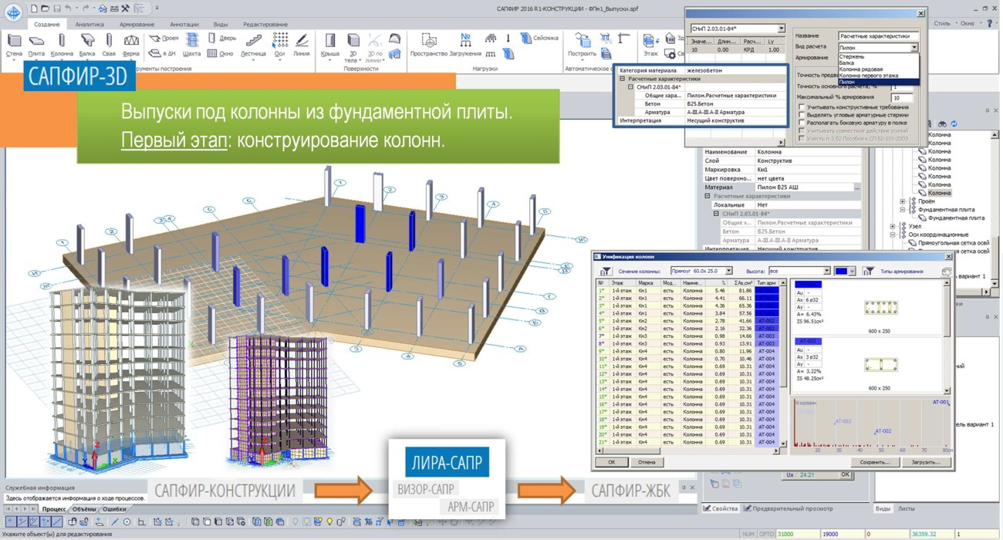
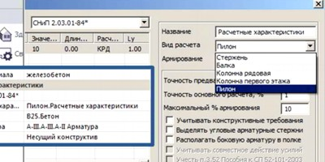

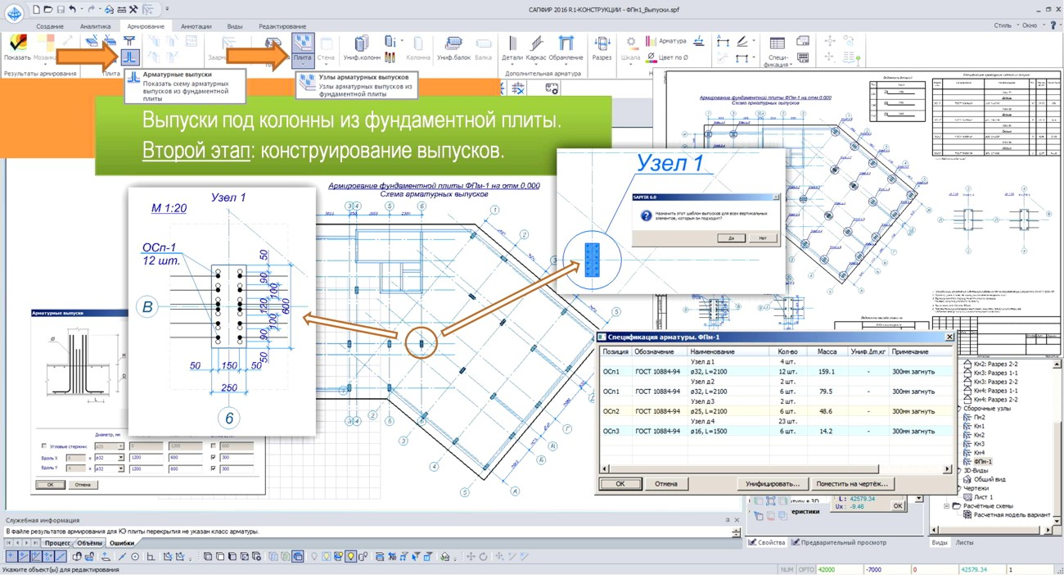
- Реализовано создание поперечного разреза армирования плиты с условными обозначениями расположения арматурных стрежней фонового и дополнительного армирования, технологической арматуры и (для фундаментных плит) арматурных выпусков в вертикальные элементы (колонны, диафрагмы).
- Разработан инструмент унификации армирования плит, который позволяет в автоматизированном режиме проанализировать и сравнить результаты подбора арматуры в идентичных плитах, чтобы выявить плиты со сходным характером армирования и объединить их в унифицированные группы. При формировании групп можно наблюдать совмещённые изолинии площади арматуры одновременно для нескольких выбранных плит. Количественные показатели приводятся в таблице. Плитам группы назначается общая марка. Для конструирования прототипа унифицированной модели визуализируется огибающая картина результатов подбора армирования, отражающая максимальные значения площади арматуры, полученной по расчёту для всех экземпляров плит данной марки.
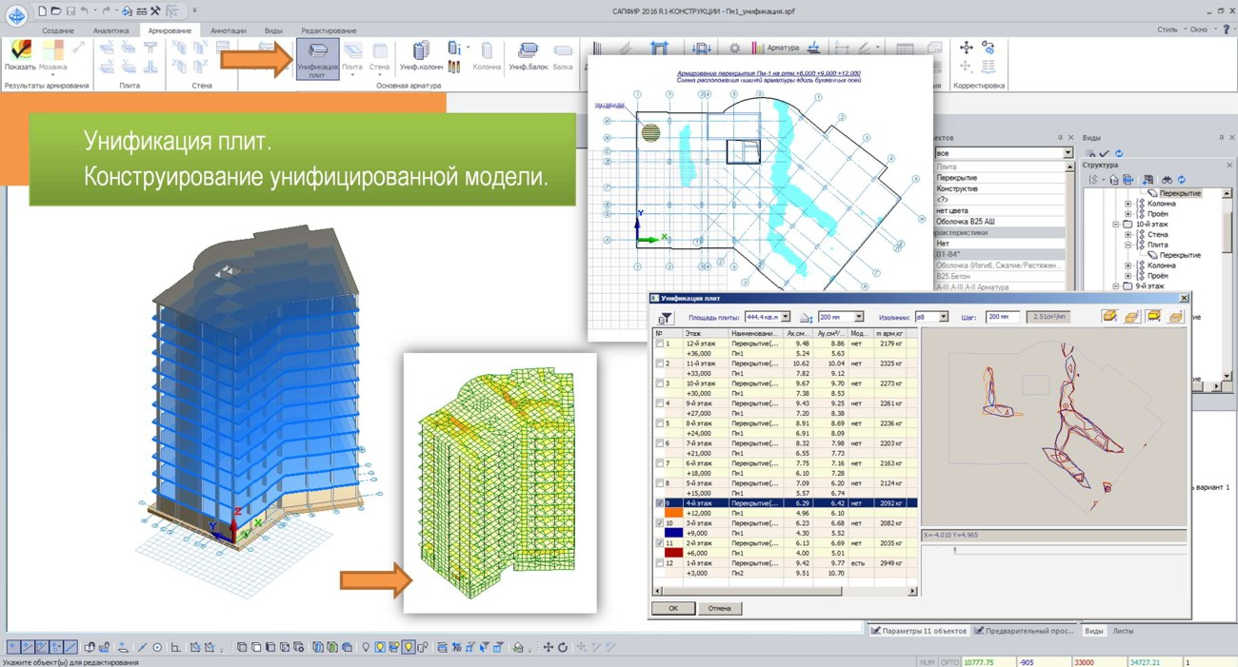

Связь Tekla Structures — ЛИРА-САПР — Tekla Structures
Реализована технология «Tekla Structures — ЛИРА-САПР — Tekla Structures», позволяющая импортировать в ПК ЛИРА-САПР расчетную схему, созданную в программе Tekla Structures, выполнить статический и динамический расчет, подобрать сечения элементов и армирование, результаты расчета экспортировать в Tekla Structures с последующим получением чертежей КМД и ЧПУ.
При установке ПК ЛИРА-САПР 2016 подключается как расчетное приложение к программе Tekla Structures версии 21.
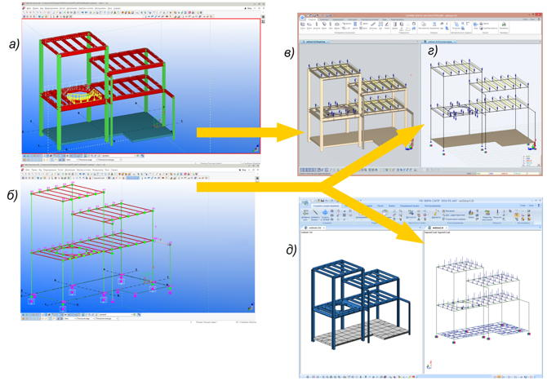
Рис.1 Передача проектной и расчетной моделей Tekla Structures в ПК ЛИРА-САПР:
Модели Tekla Structures: а) проектная; б) расчетная
Модели ЛИРА-САПР: в) и г) 3D и расчетная модели САПФИР; д) конечно-элементная модель

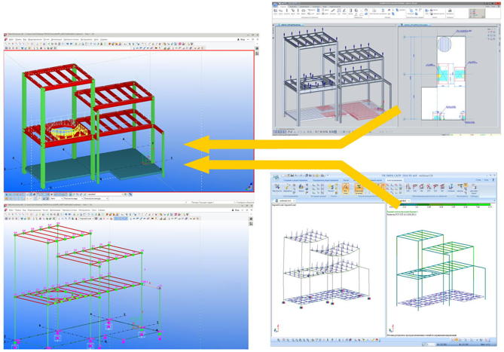
Рис.2 Передача результатов расчета из ПК ЛИРА-САПР в Tekla Structures.
Из конечно-элементной модели в Tekla Structures возвращаются подобранные поперечные сечения, а из САПФИР-ЖБК – армирование
Передача данных осуществляется в обе стороны: из Tekla Structures передается проектная модель и/или расчетная модель, рис.1, а после расчета из ПК ЛИРА-САПР возвращаются обновленные поперечные сечения стержней, толщины пластин и подобранное армирование, рис. 2. Настройки передачи данных проиллюстрированы на рис. 3.
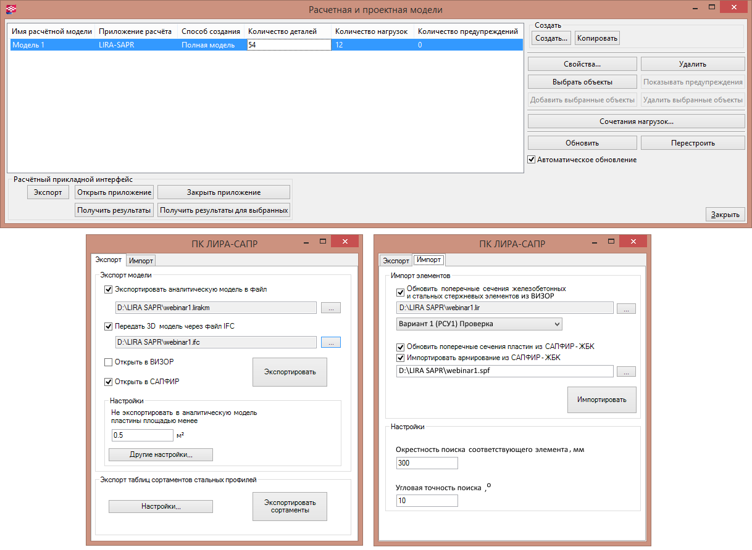Рис. 3 Настройки передачи данных Tekla Structures – ЛИРА-САПР
Tekla Structures способна самостоятельно генерировать расчетную модель, включающую стержни, пластины, нагрузки и граничные условия. Расчетная модель Tekla Structures может быть напрямую передана в конечно-элементный препроцессор ВИЗОР-САПР. Передаются стержни, пластины, связи и следующие виды нагрузок: сосредоточенная, распределенная по линии, нагрузка-штамп. Таким способом можно с успехом передавать для расчета стальные каркасы. В более сложных случаях, когда конструкция включает железобетонные элементы, рекомендуется выполнять передачу данных в препроцессор САПФИР, и уже в нем формировать конечно-элементную модель. Тогда из проектной модели Tekla Structures формируется 3D модель САПФИР, а из расчетной модели Tekla Structures – расчетная модель САПФИР. Такой подход позволяет контролировать качество конечно-элементных сеток и использовать реальные размеры железобетонных элементов для дальнейшей расстановки арматурных стержней в САПФИР-ЖБК.
Между программами передаются следующие стальные поперечные сечения: прокатный двутавр, составной двутавр, швеллер, два швеллера, раздвинутые швеллеры, коробка из швеллеров, одиночный уголок, два уголка, крестовые уголки, труба, прямоугольная труба, несимметричный составной двутавр, полнотелый квадрат и круг, C-образное сечение, тавр, лист, Z-образное сечение и следующие стандартные поперечные сечения: прямоугольное, тавр, двутавр, швеллер, коробка, кольцо, круг, крест, угол, несимметричный тавр. Остальные поперечные сечения в ПК ЛИРА-САПР передается только их жесткостными характеристиками.
Таблицы сортаментов стальных профилей, используемые в Tekla Structures, могут быть автоматически экспортированы и использованы в расчетах ЛИРА-САПР. При экспорте сортаментов используется таблица соответствия профилей Tekla Structures и ЛИРА-САПР. В таблице указывается, какому профилю ЛИРА-САПР соответствует каждый профиль Tekla Structures. Готовая таблица поставляется вместе с ЛИРА-САПР. Возможно ручное редактирование этой таблицы.
Во время расчета в ПК ЛИРА-САПР поперечные сечения могут изменяться. Измененные в ПК ЛИРА-САПР поперечные сечения могут быть импортированы в Tekla Structures.
Подобранная арматура железобетонных элементов может быть передана в Tekla Structures после того, как она запроектирована в системе САПФИР-ЖБК.
-----------------------------------------------------------------------------------------------------------------------------

ЛИРА-САПР 2016 - модернизация «Книги отчетов»

Ускорение документирования при помощи шаблонов
Начиная с версии 2016, система документирования результатов расчета «Книга отчетов» позволяет ускорить генерацию документации при помощи шаблонов. На рис. 1 показан шаблон «Металлическая ферма»: в него входят 3 раздела и 14 элементов. Принцип действия шаблонов следующий:
- В окне «Шаблоны» выделяем подходящий шаблон.
- Выбираем, какую часть конструкции мы хотим документировать по этому шаблону. Это может быть любой фрагмент расчетной схемы или несколько конструктивных блоков.
- Нажимаем кнопку «Документировать». Для выбранной части конструкции создается документация, перечисленная в выделенном шаблоне.
Рис.2 иллюстрирует документацию, созданную по шаблону «Металлическая ферма».
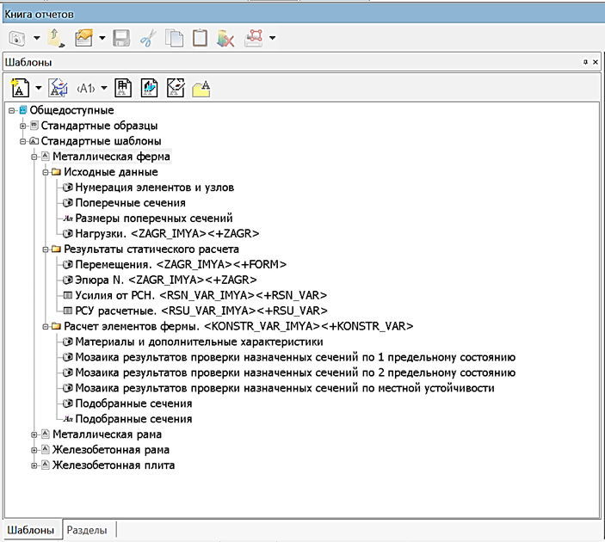
Рис. 1 Заготовленный шаблон документирования
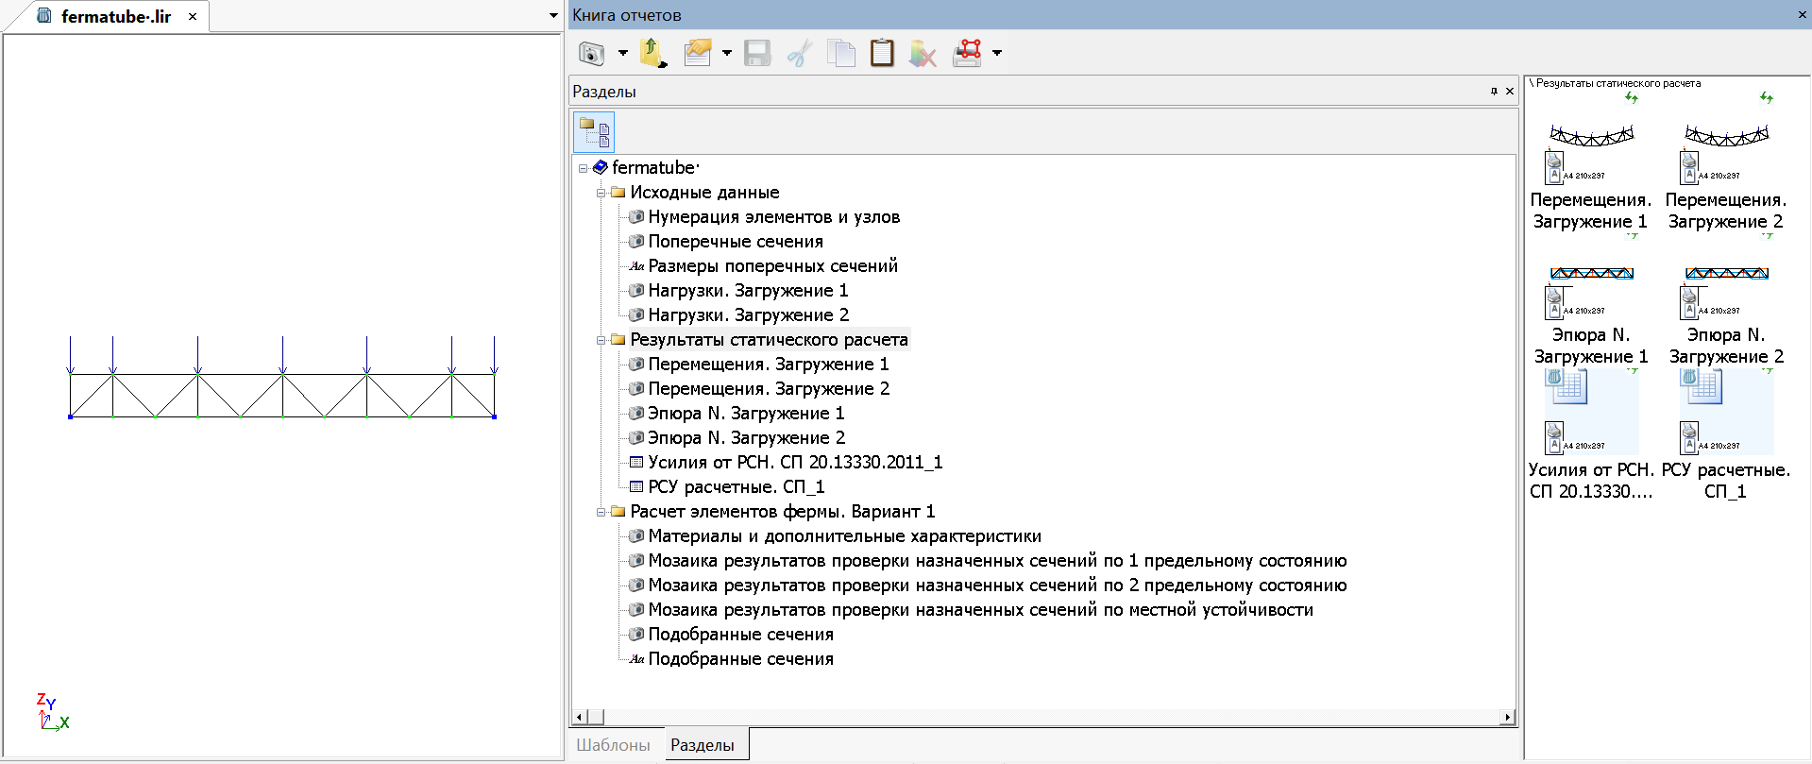
Рис.2 Документация, автоматически сгенерированная по шаблону
Как видно из сравнения рис.1 и рис.2, из одного элемента шаблона под названием «Нагрузки. <+ZAGR>» создалось два элемента книги отчетов: «Нагрузки. Загружение 1» и «Нагрузки. Загружение 2». Это произошло благодаря признаку перечисления «<+ZAGR>» в имени элемента шаблона. Аналогично, из-за признаков перечисления, создались изображения эпюр и перемещений по каждому загружению. Подобные признаки перечислений в шаблоне документирования позволяют автоматически сгенерировать документацию по всем загружениям, вариантам конструирования, РСН, РСУ и т.п. одним щелчком мыши.
В стандартную поставку входят четыре стандартных шаблона: «Металлическая ферма», «Металлическая рама», «Железобетонная рама» и «Железобетонная плита». Пользователь имеет возможность настраивать эти шаблоны и пополнять библиотеку шаблонов своими собственными шаблонами документирования.

Анализ результатов расчета при помощи таблиц
В предыдущих версиях ЛИРА-САПР таблицы результатов расчета можно было использовать только как подтверждение графических данных: из-за огромного объема сортировка и поиск любых данных в таблицах были затруднены. ЛИРА-САПР 2015 начала, а ЛИРА-САПР 2016 закончила разработку инструментария для табличного анализа данных. Результаты статического и динамического расчетов, таблицы подбора арматуры и результатов стального расчета любой длины можно быстро сортировать, фильтровать по разным критериям и находить на схеме, рис.3.
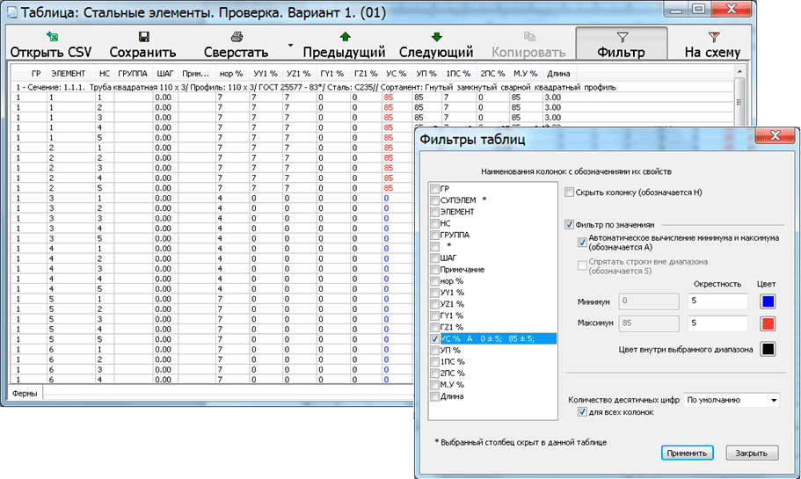
Рис. 3. Табличный анализ результатов стального расчета

Упорядочивание элементов «Книги отчетов» при помощи технологии перетащить-и-отпустить
Чтобы перенести элементы «Книги отчетов» из одного раздела в другой теперь можно пользоваться технологией «drag-n-drop», «перетащить и отпустить». Вместо перемещения элементов книги отчетов можно их копировать, если при перетаскивании держать зажатой клавишу «Ctrl». Для облегчения операций перетаскивания в «Книгу отчетов» добавлено окно «Разделы», которое служит, как панель папок программы «Проводник Windows» см. выше рис. 2.
-------------------------------------------------------------------------------------------------------------------------------

Моделирование сваи цепочкой вертикальных стержней
В ЛИРА-САПР 2016 появилась возможность моделирования сваи цепочкой вертикальных стержней. Вертикальная и горизонтальная жесткость грунтового основания прикладывается в узлах, соединяющих стержни этой цепочки. Это позволяет далее получить эпюры усилий N, My, Mz, Qy,Qz по всей длине сваи и выполнить подбор ее арматуры. Верхний стержень цепочки – огловок сваи – может моделировать шарнирное или жесткое прикрепление фундаментной плите.
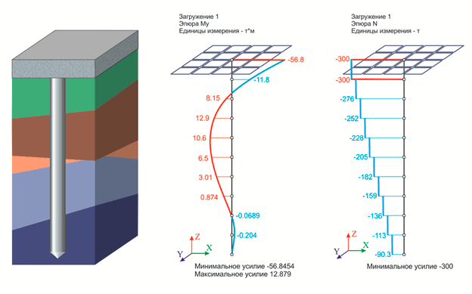
Предусмотрено два способа вычисления вертикальной жесткости грунтового основания сваи:
- По теоретическим значениям осадки и несущей способности сваи
- По данным полевых испытаний

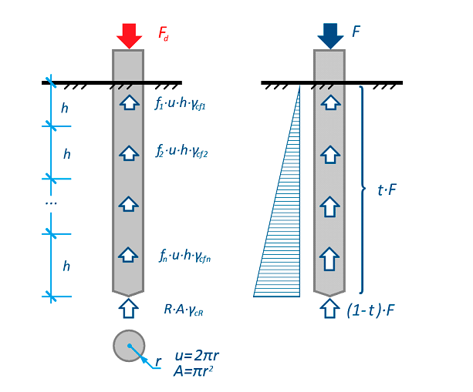
Рис. 1. Вычисление вертикальной жесткости свай по теоретической несущей способности

Рис. 2. Вычисление вертикальной жесткости свай по данным полевых испытаний

В 1-м случае вертикальная жесткость грунтового основания распределяется по длине сваи пропорционально предельной теоретической несущей способности грунта Fd, рис. 1:
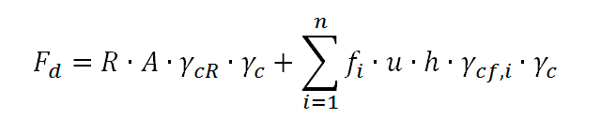
Тогда жесткость грунтового основания под пятой сваи EAпяты и жесткость на i-м участке длины сваи EAi вычисляется как
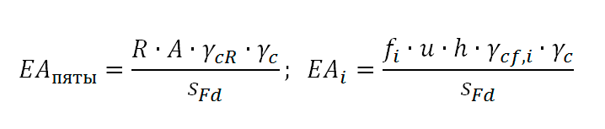
где sFd – теоретическая осадка сваи при нагрузке F = Fd. Значения R, fi, γcr, γcf вычисляются по характеристикам грунта и способу устройства свай.
Во 2-м случае в исходных данных задается действительная сила F, действующая на сваю, действительная осадка s от этой силы по результатам полевых испытаний и коэффициент t, задающий, какая доля нагрузки приходится на длину сваи. Коэффициент t может принимать значения от 0 до 1. Если суммарный отпор грунта по длине сваи равен t·F, то величина отпора грунта под пятой составляет (1- t)·F, рис. 2. Распределение отпора по длине сваи принимается по треугольной эпюре. Жесткость грунтового основания распределяется пропорционально отпору грунта.
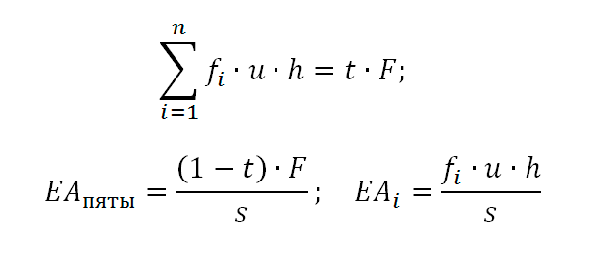
Для треугольного распределения:
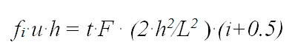
Жесткость в горизонтальном направлении, теоретическая осадка sFd и теоретическая предельная несущая способность грунтового основания Fd вычисляется согласно СП 24.13330.2011 «Свайные фундаменты».

